APOYO COMPLEMENTARIO A LOS OBJETIVOS DE APRENDIZAJE 1° BÁSICO A-B-C

Recursos educativos online
Refuerzo Nociones Temporales “Ayer, hoy y mañana” – Días de la semana.

- Busque, observen y escuchen en www.youtube.com el video con el siguiente nombre “Aprendemos las partes del día y los días de la semana con Pelayo y su pandilla”.
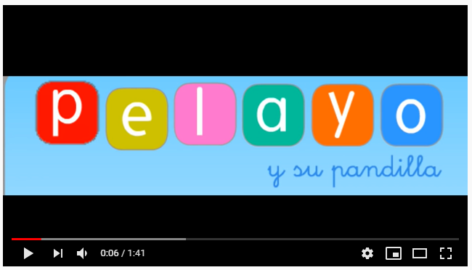

- Ingrese al siguiente link y observe https://www.youtube.com/watch?v=VUYA3vK8bHI
Recuerde encender los parlantes del computador. Escuchen cuantas veces sea necesario.
En su pantalla aparecerá lo siguiente:
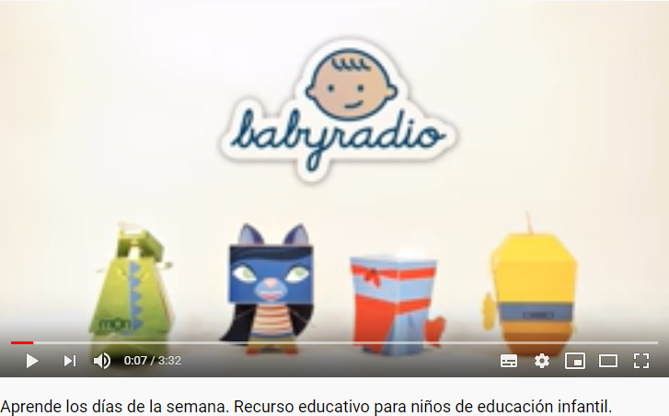

- Ingrese al link y repase nuevamente los días de la semana https://www.youtube.com/watch?v=ZKbYDeQ_wNg. Escuchen cuantas veces sea necesario.
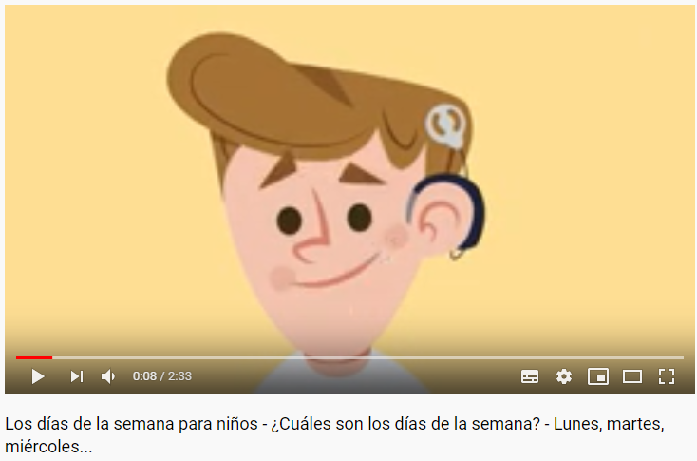

- Para finalizar pregunte a su hij@:
- ¿Cuál es el primer día de la semana?
- ¿Cuáles días corresponden al “Fin de semana”?
- ¿Cuál es tu día favorito? ¿por qué?
- ¿Qué día fue ayer? ¿qué día es hoy? ¿qué día será mañana?
- ¿Qué día viene después del jueves?
- ¿Qué día está antes del martes?
- Pídale que se tape sus ojitos, se concentre y repita los siete días de la semana en orden.
“Quédate en casa si puedes”

